

Manual de Usuario – Inspector

Proyecto RedPatrullAPP

Integrantes: Vicente Gonzalez - Gabriel Orellana - Renato Acuña
Profesor: Arturo Vargas
Asignatura: Capstone
Carrera: Ingeniería en informática
Sede: Padre Alonso de Ovalle

1. Índice
1. Índice 2
2. Objetivo del Manual 3
3. Inicio de Sesión 3
4. Pantalla Principal del Patrullero 4
5. Crear Reporte de Incidente 5
5.1 Imágenes del reporte 5
5.2 Ubicación del incidente 5
5.3 Tipo de incidente y Descripción del incidente 6
5.4 Datos de la persona que llamó o involucrado 6
5.5 Fecha y hora del incidente 7
5.6 Datos del responsable del reporte 7
6. Enviar Reporte 8

2. Objetivo del Manual
Este manual proporciona una guía clara y detallada para que el Patrullero/Inspector utilice correctamente la aplicación móvil RedPatrullAPP.
El objetivo del rol es registrar incidentes durante sus labores en terreno, asegurando que toda la información relevante quede almacenada de manera correcta y oportuna.

3. Inicio de Sesión
Para acceder al sistema:
- Ingrese su usuario.
- Ingrese su contraseña.
- Seleccione Iniciar Sesión.
Una vez autenticado, será dirigido automáticamente al panel principal del Patrullero.
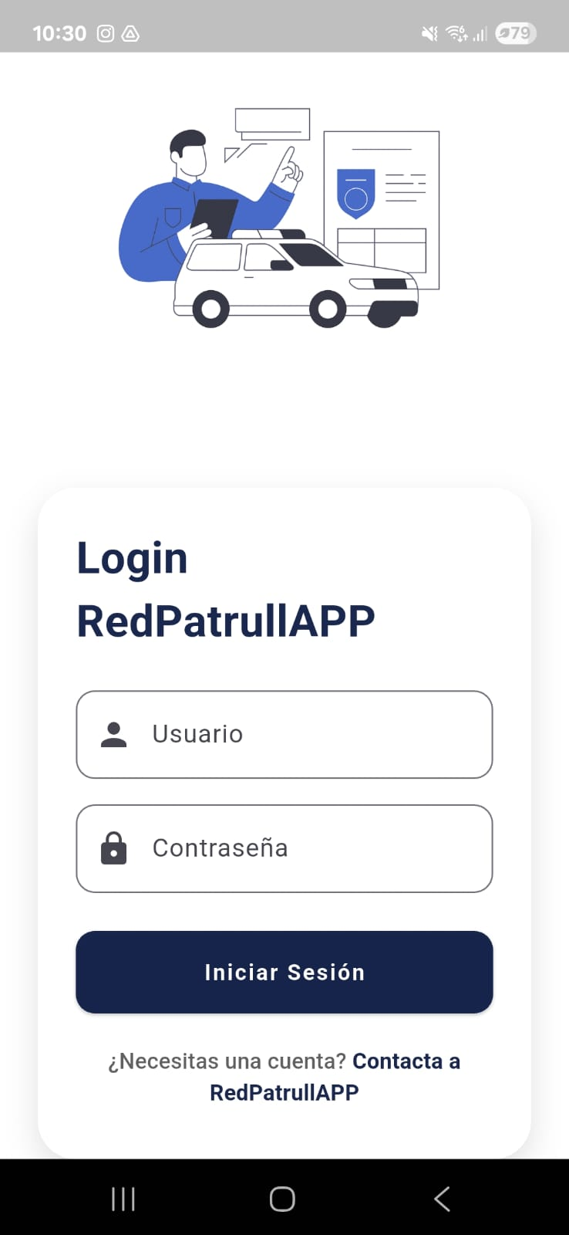

4. Pantalla Principal del Patrullero
Tras iniciar sesión, el patrullero verá su pantalla de inicio con:
Botón principal: Crear Reporte
Permite iniciar el registro de un nuevo incidente.
Botones de emergencia (ubicados en la parte inferior derecha):
- 131 (botón azul)
- 132 (botón rojo)
- 133 (botón verde)
Estos botones solo abren el marcador telefónico del dispositivo con el número correspondiente ya ingresado. No se realiza ninguna acción adicional.
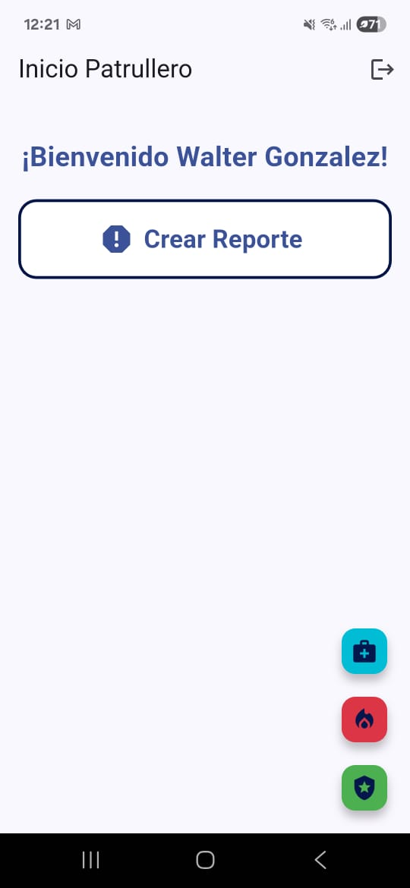

5. Crear Reporte de Incidente
Al seleccionar Crear Reporte, se despliega el formulario para registrar toda la información necesaria del incidente.

5.1 Imágenes del reporte
El sistema permite adjuntar hasta 5 fotografías del incidente.

Pasos:
- Toque Seleccionar imágenes.
- Elija fotos desde la galería o tome una nueva imagen.
- Verifique que la imagen se agregó correctamente

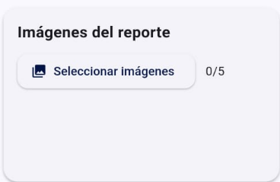

5.2 Ubicación del incidente
El patrullero puede elegir uno de los tres métodos de ubicación:
- Intersecciones
- Dirección exacta
- Usar mi ubicación actual (GPS)
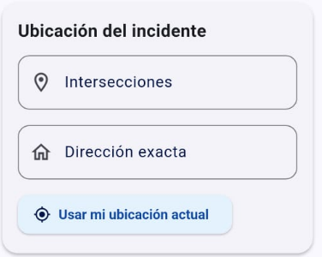
El uso de “Mi ubicación actual” permite registrar automáticamente la posición del dispositivo.

5.3 Tipo de incidente y Descripción del incidente
- El patrullero debe seleccionar el tipo de incidente desde el listado disponible.
- En el campo de descripción se debe ingresar un resumen claro y breve del hecho ocurrido.

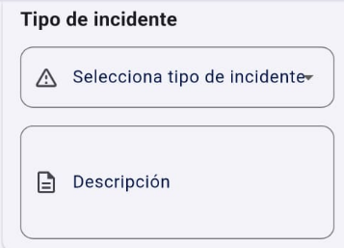
Recomendación: incluir detalles relevantes y observaciones importantes.

5.4 Datos de la persona que llamó o involucrado
Si aplica, puede ingresar:
- Nombre
- RUT
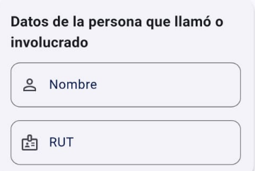

5.5 Fecha y hora del incidente
Permite ajustar:
- Fecha del incidente
- Hora del incidente

Ambos campos se modifican con el botón Cambiar.
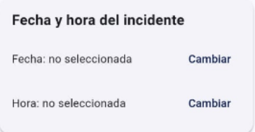

5.6 Datos del responsable del reporte
Esta sección se completa usando la información del usuario autenticado.

Campos:
- Nombre del patrullero: Se asigna automáticamente
- Móvil o vehículo asignado
- Turno / jornada

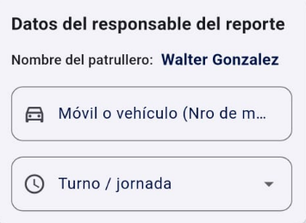

6. Enviar Reporte

Al completar toda la información:

- Revise que los campos obligatorios estén completos.
- Presione el botón Enviar reporte.

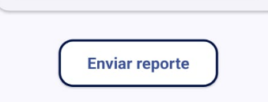
El incidente quedará registrado en el sistema para que la Jefatura/Administrador lo revise desde la plataforma web.

